Geekbrains

Специальность: Frontend-программист Цифровые профессии

Тема дипломного проекта: «Инструкция по HTML и СSS»

ФИО студента: Дьячков Антон Геннадьевич

г. Северодвинск

2023

Содержание дипломного проекта

Введение 4

1. HTML 5
   1. Основные понятия HTML 5
   2. Работа с атрибутами 8
   3. Работа с текстом 9
   4. Работа со ссылками 11
   5. Работа с изображениями 14
   6. Работа с таблицами 15
   7. Работа со списками 18
   8. Полезные ссылки 19
2. CSS 20
   1. Основы CSS 20
   2. Работа с текстом
   3. Блочные и строчные элементы
   4. Работа с полями
   5. Позиционирование
   6. Работа с display: flex
   7. Работа с CSS Grid
3. JavaScript
4. Заключение
5. Список использованной литературы и ресурсов
6. Приложения
7. Презентация к дипломному проекту

Введение

Данный дипломный проект - небольшая практическая работа. В ней предполагается использовать все полученные знания и закрепить теорию практикой. Защита дипломного проекта является обязательной итоговой аттестацией, после прохождения технологических специализаций (Frontend-программист. Цифровые профессии) для получения диплома после обучения.

Тема проекта была выбрана автором самостоятельно с целью объединить знания о самых основных и минимально необходимых инструментах верстки сайтов, полученных на курсе, интересы и некоторый практический опыт верстки сайтов с соблюдением следующих условий: тема актуальна, реализуема и практична.

Используемые инструменты - HTML, CSS, Git, Visual Studio Code.

Проект представляет из себя сжатую инструкцию по использованию основных инструментов, необходимых для верстки сайтов – HTML и CSS.

Цель выбранной темы - дать самое общее представление о вышеуказанных инструментах и возможностях использования в практической работе имеющихся сведений для верстки сайтов.

Задачи дипломного проекта:

Во-первых, рассмотреть основные понятия HTML, возможности работы с атрибутами, с текстом, со ссылками, с изображениями, с таблицами и списками.

Во-вторых, рассмотреть основные понятия CSS, возможности работы с текстом, блочными и строчными элементами, с полями, позиционирование и работа с «display: flex» и CSS Grid.

Если же рассматривать каждый инструмент обстоятельно и подробно, то общий объем данного проекта выйдет далеко за свои рамки. Для более глубокого и подробного понимания предлагается использовать список литературы и источников, приведенных в Разделе 5.

1. HTML

1.1. Основные понятия HTML

HTML (HyperText Markup Language - «язык гипертекстовой разметки») это как известно основной или иначе - стандартный язык разметки документов Всемирной сети INTERNET. В данном разделе содержатся основные правила языка HTML, описание стандартной структуры HTML-страницы, отношения в структуре документа между его элементами.Данный язык «читается» браузерами, а затем полученная и обработанная им информация выдается на экран монитора компьютера, ноутбука, планшета или мобильного телефона.

Гипертекст – система текстовых страниц, соединенных между собой ссылками, а сам HTML-документ - это текстовый документ, который можно создать в обычном текстовом редакторе (Блокнот, Word) или в специализированном, с подсветкой кода (Notepad++, Visual Studio Code и т.п.). HTML-документ имеет расширение  «.html». Создав файл с таким расширением можно открыть его через любой веб браузер, просто кликнув на него как на обычный файл на своем ПК.

HTML-документ состоит из дерева HTML-элементов и текста. Каждый элемент обозначается в исходном документе начальным (открывающим) и конечным (закрывающим) тегом (с редкими исключениями). На Рисунке 1.1

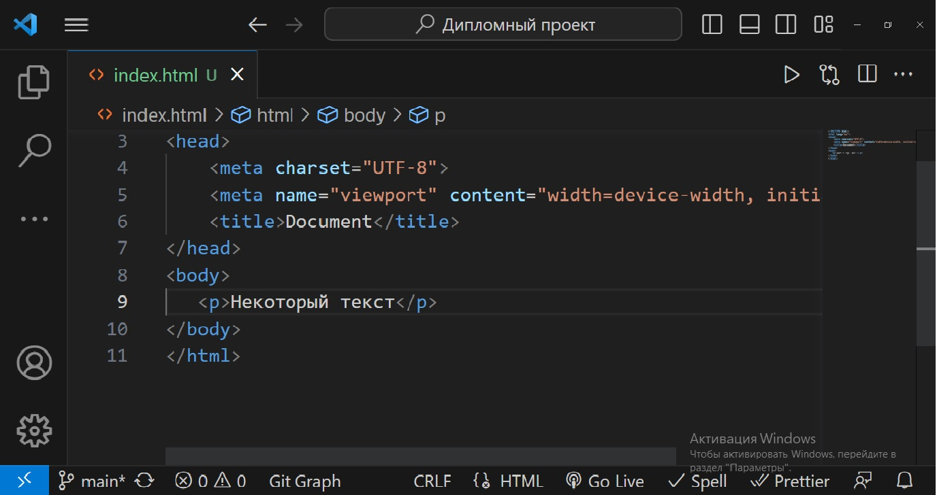Рисунок 1.1

начальный тег «<p>» показывает, где начинается элемент, конечный «</p>» - где заканчивается. Браузер при этом выведет только все его содержимое или иначе называемый контентом. В данном примере содержимым является текст – «Некоторый текст». В качестве контента в зависимости от наименования тэга может являться также название (заголовок), картинка, видео, аудиозапись и т.д.

Элементы можно вкладывать друг в друга.

HTML-элементы могут иметь атрибуты (применяемые для всех HTML-элементов, и собственные). Атрибуты позволяют изменять свойства и поведение элемента, для которого они заданы.

Каждому элементу можно присвоить несколько значений «class» и только одно значение «id». Множественные значения «class» записываются через пробел, «<div class="nav top">». Значения «class» и «id» должны состоять только из букв, цифр, дефисов и нижних подчеркиваний и должны начинаться только с букв или цифр.

Браузер просматривает («читает») HTML-документ, выстраивая его структуру и отображая ее в соответствии со стилевыми инструкциями, включенными в этот файл (CSS). Если разметка правильная, то в окне браузера будет отображена HTML-страница, содержащая HTML-элементы - заголовки, таблицы, изображения и т.д.

Процесс «чтения» начинается прежде, чем веб-страница полностью загружена в браузер. Браузеры обрабатывают HTML-документы последовательно, с самого начала, при этом обрабатывая CSS и соотнося таблицы стилей с элементами страницы.

Любой HTML-документ состоит из двух разделов: заголовок (содержимое элемента <head>) и содержательная часть (содержимое элемента <body>).

В рамках данного дипломного проекта в целях демонстрации написания кода будет использоваться редактор кода - Visual Studio Code как наиболее подходящий по своим возможностям. Создадим файл index.html в данном редакторе кода и сформируем самую базовую структуру html-документа как представлено на Рисунке 1.2.

Рисунок 1.2

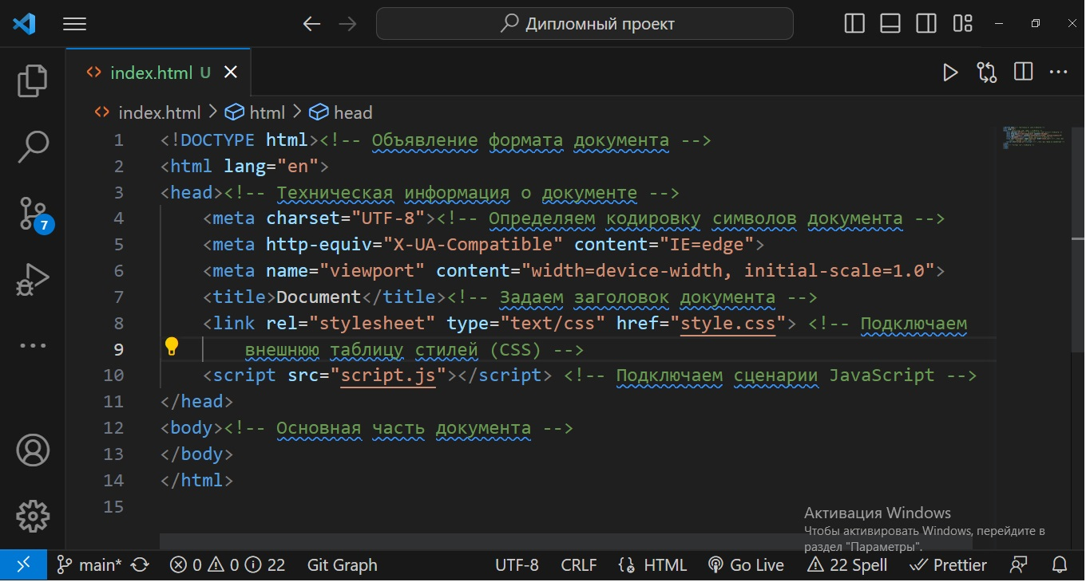

Любая запись, начинающая с символа «<!—» и заканчивающаяся «-->», является комментарием и не отображается непосредственно на странице веб сайта и служит пояснением для самого программиста или других разработчиков кода.

Элементы, находящиеся внутри элемента «<html>», образуют дерево (**модель) документа**. При этом сам элемент «<html>» является корневым элементом.

Взаимодействие элементов веб-страницы, происходит в отношениях между элементами, подразделяющиеся на родительские, дочерние и сестринские:

- предок - элемент, который заключает в себе другие элементы (на Рисунке 1.2 предком для всех элементов является «<html>» и в то же время элемент «<body>» является предком для всех содержащихся в нем самом элементов);

- потомок - элемент, расположенный внутри одного или более типов элементов («<body>» является потомком «<html>», а все элементы в нем являются потомками одновременно для «<body>» и «<html>»);

- родительский элемент - элемент, связанный с другими элементами более низкого уровня, и находящийся на дереве выше их (на Рисунке 1.2 элемент «<html>» является родительским только для «<head>» и «<body>»);

- дочерний элемент - элемент, непосредственно подчиненный другому элементу более высокого уровня (на Рисунке 1.2 все элементы внутри «<body>» являются дочерними по отношению к нему, однако в данный момент в нем пока ничего еще нет);

- сестринский элемент - элемент, имеющий общий родительский элемент с рассматриваемым, так называемые элементы одного уровня (на Рисунке 1.2 «<head>» и «<body>» являются элементами одного уровня).

Таким образом кроме элемента «html» в любом HTML-документе также обязательно присутствуют:

- «head» («<head>…</head>») – в нем содержится техническая информация о странице: заголовок, описание, ключевые слова для поисковых машин, кодировку и т.д., а введенная в нем информация не отображается в окне браузера, но указывает браузеру, как следует обрабатывать страницу;

- «title» («<title>…</title>») – отображает текст в строке заголовка веб-браузера и содержит максимально полное описание содержимого веб-страницы т.е. по сути это название страницы сайта, на котором мы находимся;

- «meta» («<meta>») – здесь задается описание содержимого страницы и ключевые слова для поисковых машин, автора HTML-документа и прочие свойства метаданных и при этом элемент «<head>» может содержать несколько элементов «<meta>», поскольку в зависимости от используемых атрибутов они несут различную информацию т.е. может иметь множество различных атрибутов;

- «style («<style>…</style>») - здесь задаются стили, которые используются на странице, но в HTML-документе лучше всего использовать все же внешний подключаемый файл CSS;

- «link» («<link>») - подключение к html-документу других исполняемых файлов – например файл со стилями style.css, где href является основным атрибутом элемента, где в качестве значения выступает путь к файлу со стилями;

- «script» («<script>») - присоединяет к документу различные сценарии, написанные на языке программирования. Текст сценария может располагаться по аналогии с CSS либо внутри этого элемента, либо во внешнем файле;

- «body» («<body>…</body>») - здесь располагается все содержимое документа или контент.

Это лишь часть основных элементов стандартной html-страницы.

1.2. Работа с атрибутами

В HTML существует значительное количество различных атрибутов. Многие из них дублируются в различных тегах (например, «title» - добавляет всплывающую подсказку и используется в большинстве HTML тегов) и легко запоминаются по мере изучения HTML.

HTML-атрибуты — это специальные слова, которые управляют поведением HTML-элемента, к которому они прописаны. Они добавляют дополнительную функциональность, либо меняют поведение элемента по умолчанию. Атрибуты элемента выражаются внутри начального тега элемента.

Некоторые из самых необходимых атрибутов:

- «class» («class="название класса"») - список классов элемента с учетом регистра (позволяют CSS и Javascript выбирать и получать доступ к элементам с помощью селекторов классов или функций);

- «id» («id="название идентификатора"») - уникальный идентификатор элемента для идентификации элемента;

- «lang» («lang="en-GB"») - указывает основной язык для содержимого элемента и для любого из атрибутов элемента, содержащих текст;

- «style» («style="color: blue; background: transparent"») - содержит объявления стилей CSS, которые следует применить к конкретному элементу (имеется также тег style, который задает стиль для всей html страницы);

- «title» («title="Hypertext Transport Protocol"») - содержит дополнительную информацию об элементе, задавая всплывающую подсказку для страницы.

1.3. Работа с текстом

Текст является одним из основных типов контента (содержимого) сайта и сделать его ярче и лучше для восприятия можно за счет добавления к нему специальных HTML тегов.

В HTML можно создавать заголовки за счет тегов «h1», «h2», «h3», «h4», «h5», «h6». Они позволяют создать заголовки разных размеров (от большего к меньшему). Так содержание данного дипломного проекта будет выглядеть как показано на Рисунке 1.3.

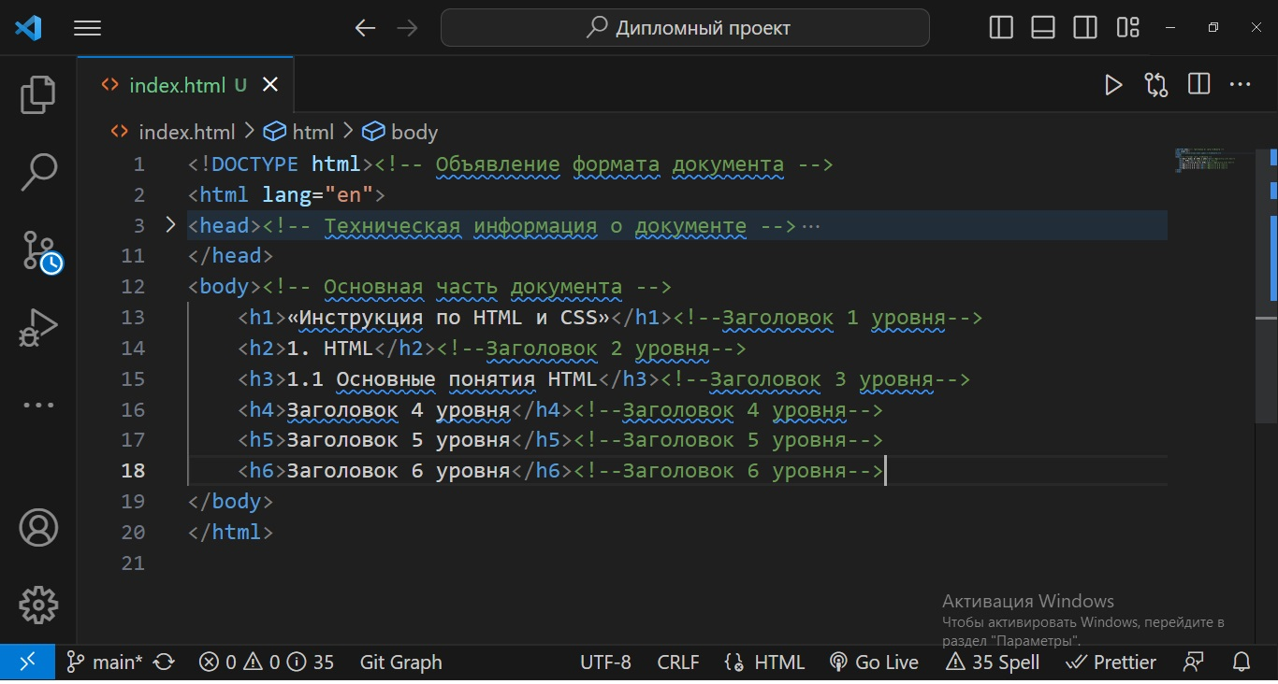Рисунок 1.3

Визуальное же отображение представленного кода непосредственно в браузере выглядит как разделы и подразделы в данном дипломном проекте на Рисунке 1.4.

Рисунок 1.4.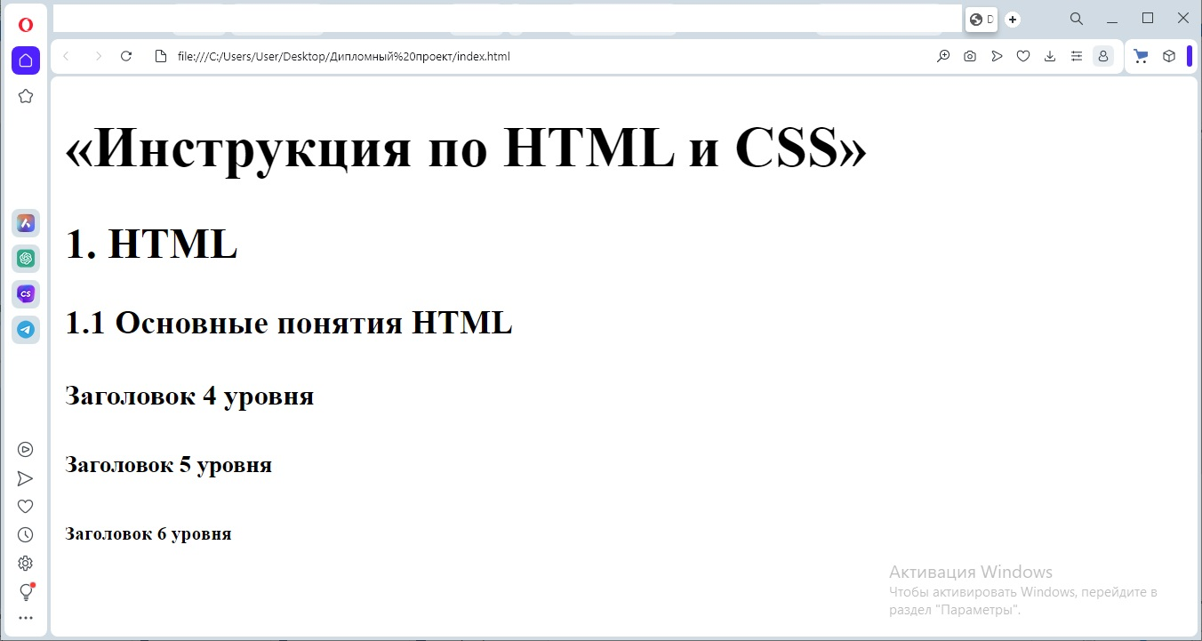

Заголовки упорядочивают текст, формируя его визуальную структуру. Элементы должны использоваться только для выделения заголовков нового раздела или подраздела. Заголовок первого уровня («h1») должен быть один на странице сайта.

Основным тегом для разделения текста является тег абзаца – «<p>». В него можно поместить любое количество текста и все будет выделено в формате абзаца с отступами как на Рисунке 1.5

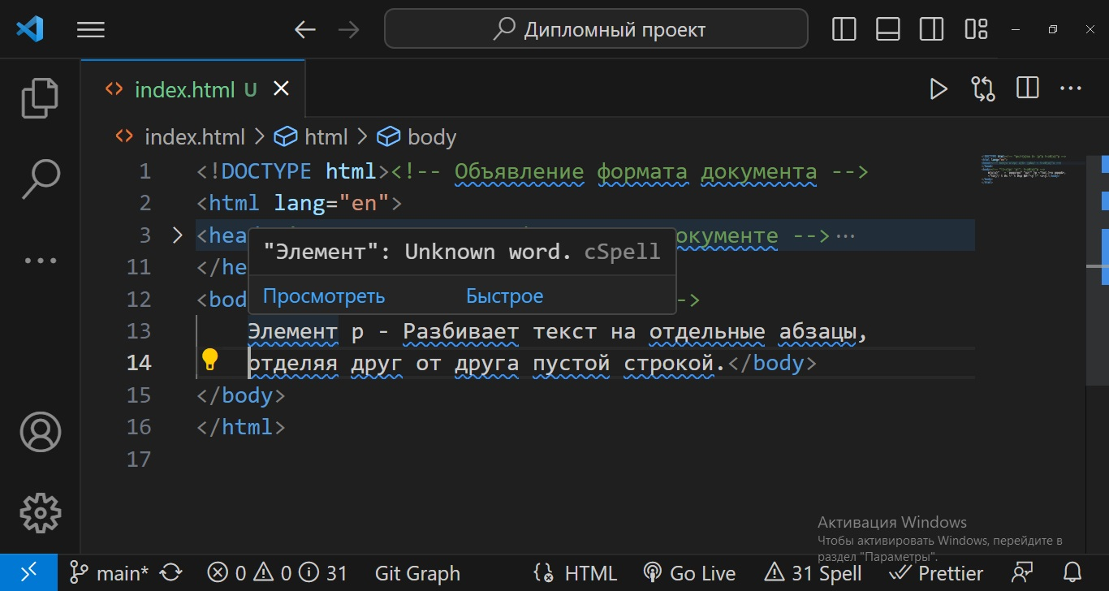Рисунок 1.5

Дополнительно в HTML можно делать текст более разнообразным при помощи специальных тегов. Можно выделить текст жирным при помощи тега «<b>» или же сделать его курсивом при помощи тега «<em>».

HTML-текст представлен в спецификации элементами для форматирования и группировки текста. Данные элементы являются контейнерами для текста и не имеют визуального отображения.

Элементы для форматирования текста несут смысловую нагрузку и обычно задают для текста, заключенного внутрь, стилевое оформление, например, выделяют текст жирным начертанием или отображают его шрифтом другого семейства (свойство font-family).

Грамотно отформатированный текст дает понять поисковым системам, какие слова несут важную смысловую нагрузку, по каким из них предпочтительно ранжировать веб-страницу в поисковой выдаче. Вся текстовая информация, отображаемая на сайте, размещается внутри элемента «<body>».

Все HTML-элементы для работы с текстом представлены в Таблице 1.1

Таблица 1.1

|  |  |
| --- | --- |
| Наименование элемента | Описание элемента |
| Элементы для форматирования текста | |
| <b> | Задаёт полужирное начертания шрифта текста. Выделяет текст без акцента на его важность |
| <em> | Отображает шрифт текста курсивом, придавая тексту значимость |
| <i> | Отображает шрифт курсивом |
| <small> | Уменьшает размер шрифта на единицу по отношению к обычному тексту |
| <strong> | Задаёт полужирное начертание шрифта, относится к элементам логической разметки, указывая браузеру на важность текста |
| <sub> | Используется для создания нижних индексов. Сдвигает текст ниже уровня строки, уменьшая его размер |
| <sup> | Используется для создания степеней. Сдвигает текст выше уровня строки, уменьшая его размер |
| <ins> | Выделяет текст в новой версии документа, подчёркивая его |
| <del> | Перечёркивает текст. Используется для выделения текста, удаленного из документа |
| <mark> | Применяется для выделения фрагментов текста в справочных целях, окрашивая блок символов желтым цветом |
| Абзацы, средства переноса текста | |
| <p> | Разбивает текст на отдельные абзацы, отделяя друг от друга пустой строкой |
| <br> | Переносит текст на следующую строку, создавая разрыв строки |
| <hr> | Используется для разделения контента на веб-странице. Отображается в виде горизонтальной линии |

1.4. Работа со ссылками

Ссылка - перенаправление пользователя не только на новые страницы, но и на определенное место на текущей странице. Ссылка будет являться активной и отображаться в формате ссылки только при условии прописанного атрибута «href». Если не добавить значение в данный атрибут, то при клике на ссылку страница будет перезагружаться.

Ссылки создаются с помощью элемента «<a>». Внутрь помещается текст, который будет отображаться на веб-странице. Текст ссылки отображается в браузере с подчёркиванием, цвет шрифта - синий, при наведении на ссылку курсор мыши меняет вид.

Обязательным параметром элемента «<a>» является уже упомянутый атрибут href, который задает URl-адрес веб-страницы.

Ссылка состоит из двух частей -  указателя («Это сайт Geekbrains») и адресной части (https://gb.ru).

Ссылки бывают:

- относительные;

- абсолютные;

- якоря.

Относительные ссылки используются для перемещения внутри документа или сайта (по страницам сайта).

Абсолютные ссылки используются для перехода на страницы внешнего сайта в сети Интернет.Для этого в значении атрибута href нужно указать полный путь до той страницы, на которую мы хотим перейти, включая тип протокола.

Код, представленный на Рисунке 1.6 даст вид при загрузке браузером – Рисунок 1.7 и при нажатии на него переадресует пользователя на сайт gb.ru.

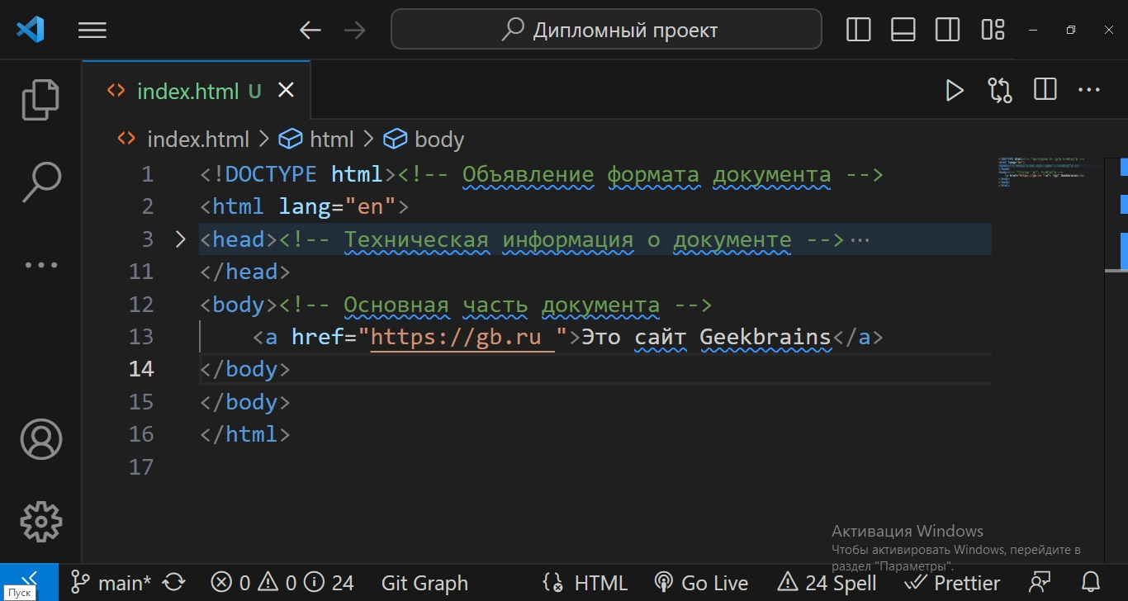Рисунок 1.6

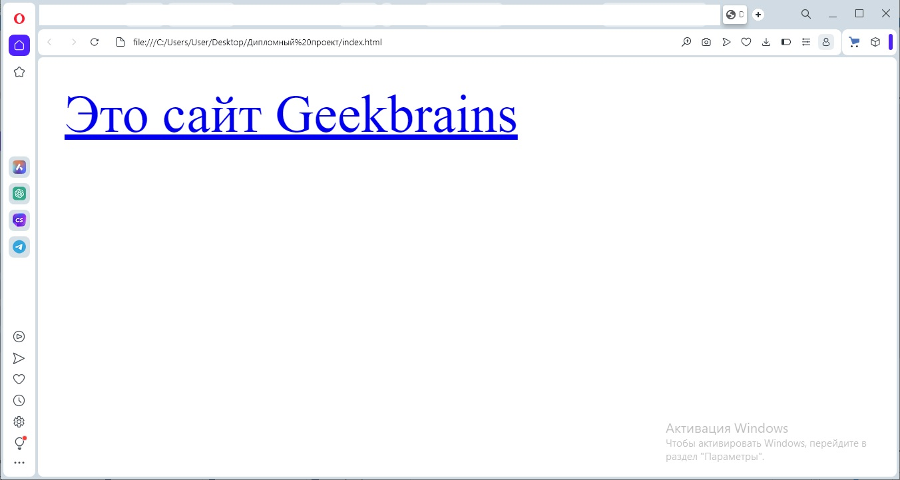 Рисунок 1.7

Ссылка, представленная на Рисунке 1.6 (и отображенная браузером, как показано на Рисунке 1.7) является абсолютной.

Когда же в ссылке указывается только имя файла, браузер предполагает, что файл находится в той же папке, что и документ, содержащий ссылку. То это ссылка относительная. Нередко веб-сайты содержат множество документов, которые размещают в отдельные папки, чтобы ими было легче управлять. Чтобы создать ссылку на файл, находящийся вне папки, содержащей текущий документ, необходимо указать расположение файла или путь: абсолютный или относительный.

Абсолютный путь указывает точное местоположение файла в пределах всей структуры папок на компьютере (сервере). Он даёт доступ к файлу со сторонних ресурсов и содержит различные компоненты (протокол, домен, папка, файл).

Когда необходимо сослаться на страницу на другом сайте, то можно использовать только полный абсолютный путь.

Если файл находится в корневой папке, то путь к нему - http://mysite.ru/index.html.

Обычно в качестве индексного файла выступает документ с именем index.html.

Относительный путь описывает путь к указанному документу относительно текущего. Он определяется с учётом местоположения веб-страницы, на которой находится ссылка. Относительные ссылки используются при создании ссылок на другие документы на одном и том же сайте.

Главное отличие относительного пути от абсолютного в том, что относительный путь не содержит имени корневой папки и родительских папок, что делает адрес короче, и в случае переезда с одного домена на другой не нужно прописывать новый абсолютный адрес. Но если сторонний ресурс будет ссылаться на файлы (изображения, видео, другой контент) с относительными адресами, то они не будут отображаться на другом сайте.

Якорь - это внутренняя ссылка, создающая переход на различные разделы текущей веб-страницы, позволяя быстро перемещаться между разделами. Это очень удобно в случае, когда на странице слишком много текста. Внутренние ссылки также создаются при помощи элемента <a> с разницей в том, что атрибут href содержит имя указателя, а не URl-адрес и перед именем указателя всегда ставится знак «#» как показано на Рисунке 1.8.

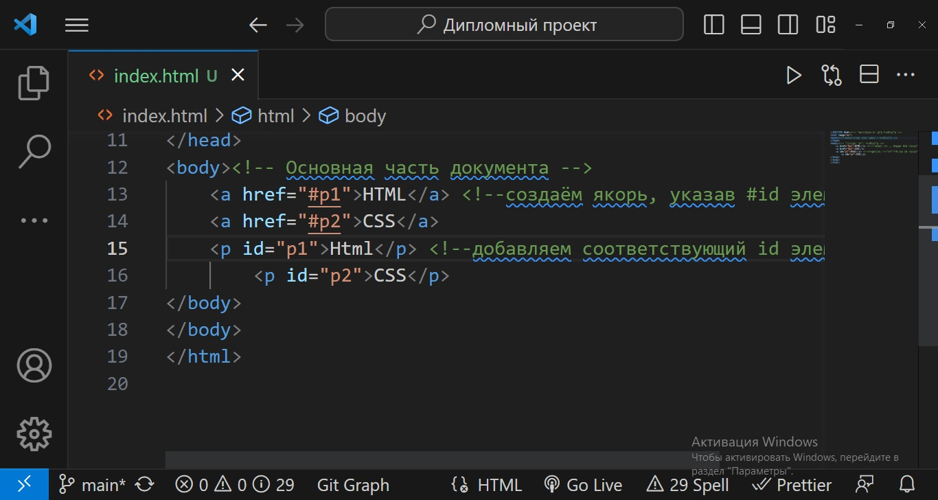Рисунок 1.8

При нажатии на созданную ссылку («HTML» или «CSS») можно сразу перейти к одноименным параграфу текста или разделу, к которому он был привязан.

Если же нужно сделать ссылку с одной страницы сайта на определенный раздел другой страницы, то необходимо задать id для этого раздела страницы, а затем добавить его к абсолютному адресу ссылки: «<a href="https://mysite.ru/css/#about me" class="site" target="_blank»> color</a>».

Аналогичным образом можно создать ссылку из изображения поместив элемент «<img>» внутрь элемента «<a>».

По клику можно не только переходить на другие страницы и скачивать файлы, но и совершать звонки на телефоны, отправлять сообщения или звонить по скайпу (Рисунок 1.9).

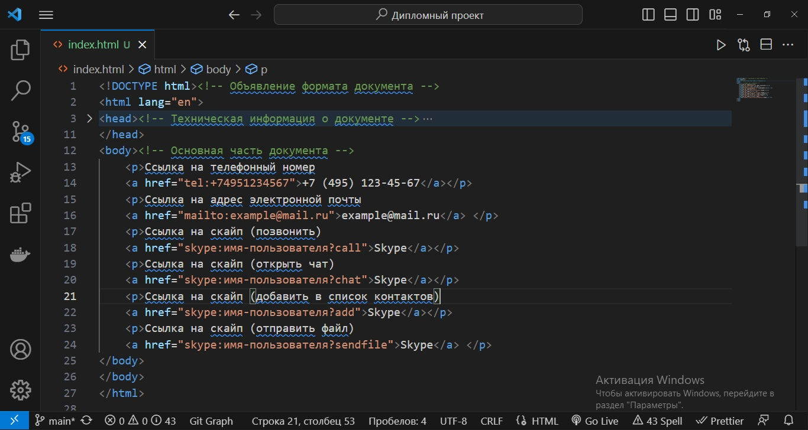Рисунок 1.9

1.5. Работа с изображениями

Изображения добавляются на веб-страницы с помощью одинарного тега «<img>». Вообще использование какой-либо графики делает веб-страницы значительно привлекательнее и позволяет лучше передать суть и содержание веб-документа. Например, сканированное изображение кода с использованием вышеупомянутого элемента при загрузке на странице сайта будет выглядеть как показано на Рисунке 1.10.

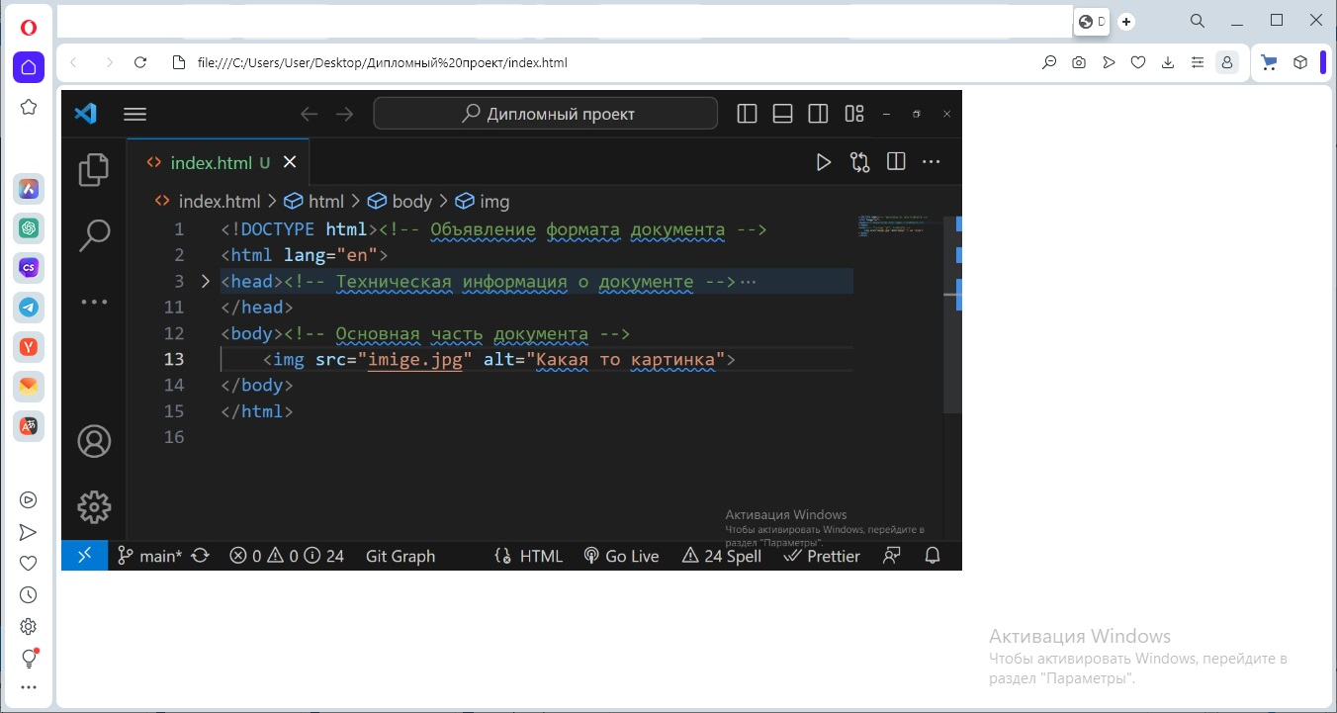Рисунок 1.10

Как видно для тега «<img>» доступны основные атрибуты «src» (задает путь к изображению либо полный к картинке, либо относительный, что находится на сервере или же в одной папке с файлом index.html.) и «alt» (добавляется альтернативный текст для изображения и выводится на месте появления изображения до его загрузки или при отключенной графике).

Кроме них используется и другие атрибуты для задания высоты изображения, его размера и ширины.

Возможные форматы изображений для их загрузки на сайт – JPEG, GIF, PNG, APNG, **SVG, BMP, ICO.**

# 1.6. Работа с таблицами

Таблицы упорядочивают и выводят на экран данные с помощью строк или столбцов. Таблицы состоят из ячеек, образующихся при пересечении строк и столбцов.

Ячейки таблиц могут содержать любые HTML-элементы, такие как заголовки, списки, текст, изображения, элементы форм, а также другие таблицы. К каждой таблице можно добавить связанный с ней заголовок, расположив его перед таблицей или после неё.

Таблицы больше не используются для вёрстки веб-страниц и компоновки отдельных элементов, потому что такой приём не обеспечивает гибкость структуры и адаптивность сайта, значительно увеличивая HTML-разметку.

Таблица создаётся при помощи элемента «<table></table>», который является контейнером для элементов таблицы и все элементы должны находиться внутри него. Код и его отображение бразузером представлены на Рисунке 1.11.

По умолчанию таблица и ячейки не имеют видимых границ, и они задаются с помощью свойств CSS в файле style.css.

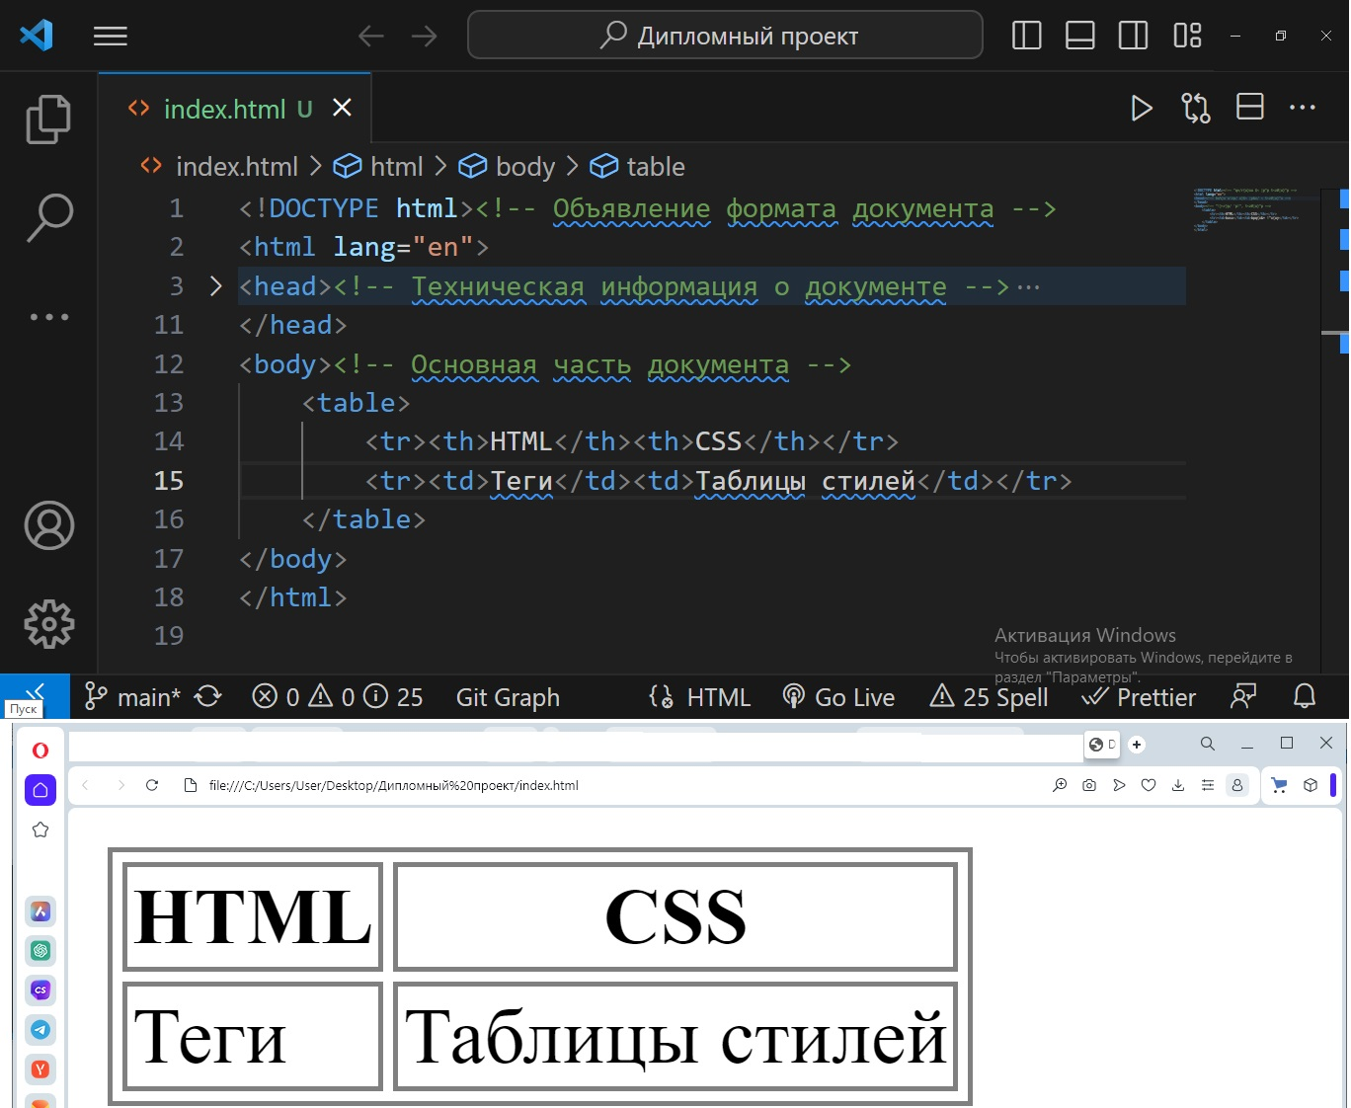Рисунок 1.11

Строки или ряды таблицы создаются с помощью элемента «<tr>». Количество горизонтальных строк таблицы определяется количеством элементов «<tr></tr>».

Элемент «<th>» создаёт заголовок столбца - специальную ячейку, текст в которой выделяется полужирным. Количество ячеек заголовка определяется количеством элементов «<th></th>». Для элемента доступны атрибуты «colspan» (устанавливает число ячеек, которые должны быть объединены по горизонтали), «rowspan» (устанавливает число ячеек, которые должны быть объединены по вертикали), «headers» (позволяет связать ячейки таблицы с заголовками).

Элемент «<td>» создаёт ячейки таблицы, внутрь которых помещаются данные таблицы. Элементы «<td></td>», расположенные в одном ряду, определяют количество ячеек в строке таблицы. Количество пар ячеек «<td>» должно быть равно количеству пар ячеек «<th>». Для элемента также доступны вышеназванные атрибуты «colspan», «rowspan», headers.

Элемент <caption> создает подпись таблицы. Добавляется непосредственно после тега <table>, вне строки или ячейки.

Код и отображение кода браузером представлены на Рисунке 1.12.

Рисунок 1.12

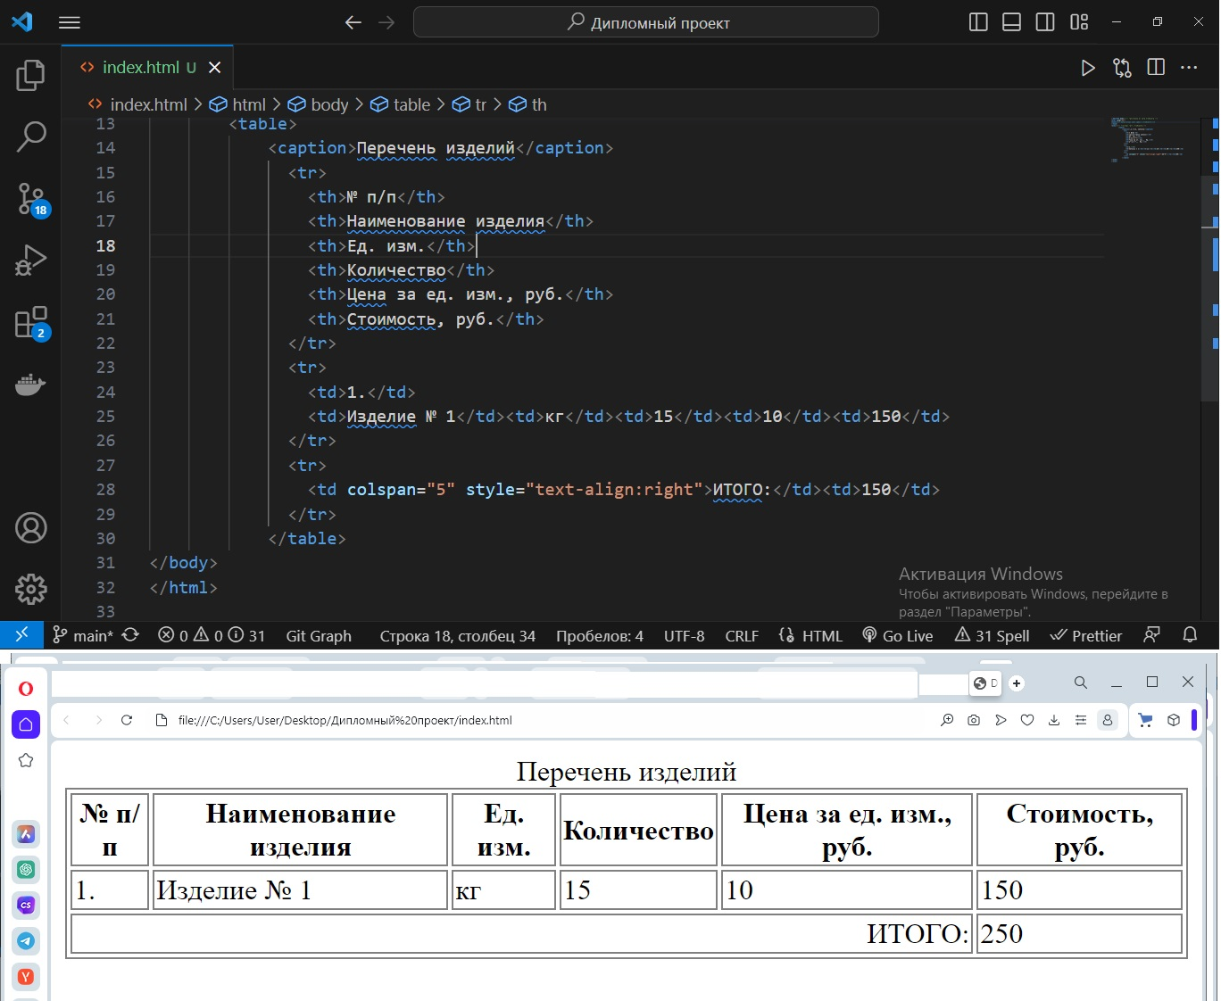

# 1.7. Работа со списками

Для создания списков используются теги «ol» и «ul», которые создают пронумерованный (каждый элемент отмечается цифрой) и маркированный (каждый элемент отмечается маркером) список соответственно. Для создания конкретного пункта в списке потребуется использовать тег «li». Если мы хотим вписать один список внутрь другого, то необходимо использовать следующую конструкцию, представленную на Рисунке 1.13.

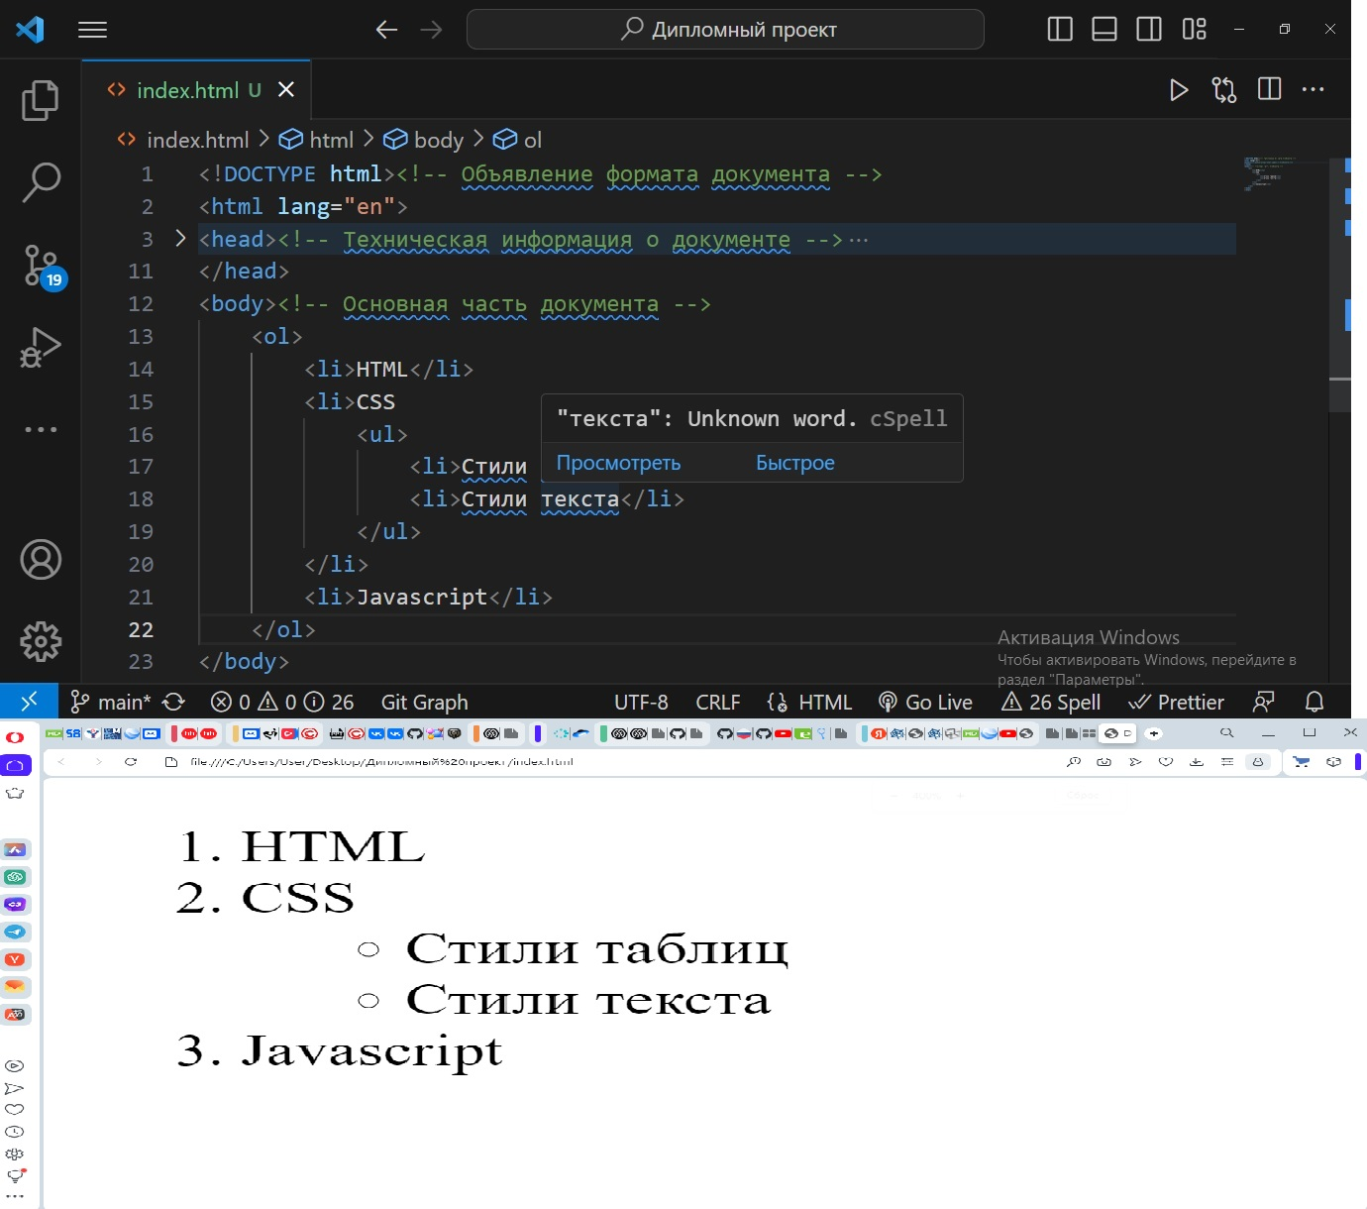Рисунок 1.13

Каждый список представляет собой контейнер, внутри которого располагаются элементы списка или пары термин-определение.

С помощью различных атрибутов можно задать различные виды отображения списков:

- «reversed» (задает отображение списка в обратном порядке);

- «start» (задает начальное значение, от которого пойдет отсчет нумерации);

- «type» (задает вид маркера для использования в списке (в виде букв или цифр).

* 1. Полезные ссылки для изучения HTML

Для более глубокого изучения HTML автором рекомендуются следующие материалы:

1. <https://stepik.org/course/100971/syllabus>;
2. <https://html5book.ru/html-html5/>;
3. [http://htmlbook.ru](https://vk.com/away.php?to=http%3A%2F%2Fhtmlbook.ru&post=11193554_493&cc_key=);
4. <https://htmlacademy.ru>;
5. https://code-basics.com/ru/languages/html/.

2. CSS

2.1 Основные понятия CSS

CSS (каскадные таблицы стилей) – формальный язык описания внешнего вида документа, написанного с использованием языка разметки (HTML). Связка двух технологий html/css позволяет создать внешний вид нашего сайта, HTML это контент нашего сайта, CSS это стили для данного контента. В данном разделе рассмотрим основные понятия CSS и понятие селекторов.

CSS (Cascading Style Sheets) - язык таблиц стилей, позволяющий прикреплять стиль (шрифты, цвет и др.) к элементам веб-страниц и пользовательских интерфейсов, написанных на языках HTML и XHTML, но также могут быть применены к любому виду XML-документа, в том числе XML, SVG и XUL.

Отделяя стиль представления документов от содержимого документов, CSS упрощает создание веб-страниц и обслуживание сайтов.

Чистый HTML-документ выглядит однообразно без использования стилей.

**CSS-стиль** - это определённое правило, что подсказывает пользователю правила форматирования для каждого элемента. Под форматированием подразумевается: изменение цвета текста, фона элемента, шрифта, теней, позиции на экране и тому прочее.

Таблица стилей составлена из одной и более инструкций (называемых правилами или наборами правил), которые описывают, как элемент или группа элементов должны отображаться. Чтобы создать рабочий CSS-стиль, нужно правильно указать 2 основные части правила - селектор (целевой элемент, которому назначается стиль) и блок стилей (правила форматирования).

На Рисунке 2.1 селектором выступает тег «div». Это означает, что все стили в блоке будут применены к каждому div-элементу на странице.

Рисунок 2.1

div {

   background-color:black;

   width: 200px;

   height: 100px;

}

В фигурных скобках всегда указываются стили. Они должны стоять строго в скобках, а не за их пределами. В представленном примере на выходе получится [div](https://itproger.com/spravka/html5/div) блок c черным фоном, шириной 200 и высотой 100 пикселей.

Все команды имеют свойство, а за ним идёт значение т.е. background-color – свойство, а black – значение этого свойства и указывается после двоеточия. По завершению команды всегда ставится точка с запятой. Этот символ является делителем, который отделяет между собой команды.

Список различных стилей и принято называть таблицей стилей или CSS. Есть несколько разных методов указания стилей.

Большинство HTML-элементов поддерживают установку стилей посредством атрибутов. Например, отдельным элементам есть возможность указать атрибуты width и height (ширина с высотой).Атрибуты указываются прямо в HTML-файле. Это удобный способ указать стили для конкретного блока, все прочие теги, подпадающие под общие селекторы, будут иметь стили с CSS-файла, но это же портит HTML-код, он перестаёт быть чистым и в случае редактирования затруднительно находить и менять стили по разным файлам, появляется путаница. Поэтому применяется внешняя таблица стилей - текстовый файл с расширением .css (по умолчанию в папке любого проекта должен быть файл style.css), в котором находится набор CSS-стилей элементов. Файл создаётся в редакторе кода, так же как и HTML-страница. Внутри файла могут содержатся только стили, без HTML-разметки.

Внешняя таблица стилей подключается к веб-странице с помощью элемента <link>, расположенного внутри раздела <head></head>. Такие стили работают для всех страниц сайта.

К каждой веб-странице можно присоединить несколько таблиц стилей, добавляя последовательно несколько элементов <link> (Рисунок 2.2).

Рисунок 2.2

<head>

      <link rel="stylesheet" href="css/style.css">

      <link rel="stylesheet" href="css/assets.css" media="all">

</head>

При этом атрибут type="text/css" не является обязательным по стандарту HTML5, поэтому его можно не указывать. Если атрибут отсутствует, по умолчанию используется значение type="text/css".

**Внутренние стили** встраиваются в раздел <head></head> HTML-документа и определяются внутри элемента <style></style> (Рисунок 2.3).

Рисунок 2.3

<head>

  <style>

  h1,

  h2 {

  color: black;

  font-family: "Times New Roman", Georgia, Serif;

  line-height: 1.3em;

  }

  </style>

</head>

<body>

  ...

</body>

Кроме перечисленных внешних и внутренних стилей есть также и встроенные, когда CSS-код пишется в HTML-файле, непосредственно внутри элемента с помощью атрибута style (Рисунок 2.4).

Рисунок 2.4

<p style="font-weight: bold; color: black;"> Обратите внимание на этот текст.</p>

Такие стили действуют только на тот элемент, для которого они заданы (элемент <p>).

Рассмотрим понятие селекторов более подробно.

**Селекторы** представляют структуру веб-страницы. С их помощью создаются правила для форматирования элементов веб-страницы. Селекторы могут быть:

- селекторы элементов - селектор, позволяющий форматировать все элементы данного типа на всех страницах сайта;

- селекторы класса - селектор, задающий стили для одного и более элементов с одинаковым именем класса,

- селектор идентификатора - селектор, форматирующий один конкретный элемент (значение id является уникальным и на одной странице может встречаться только один раз);

- селектор потомков – селектор, применяющий стили к элементам, расположенным внутри элемента-контейнера (например, ul li {text-transform: uppercase;} - выберет все элементы li, являющиеся потомками всех элементов ul);

- дочерний селектор – селектор, позволяющий применить стили только, если дочерний элемент идёт сразу за родительским элементом и между ними нет других элементов, то есть дочерний элемент больше ни во что не вложен;

- селекторы сестринских элементов – селекторы, позволяющие выбрать элементы из группы элементов одного уровня (h1 + p - выберет все первые абзацы, идущие непосредственно за любым элементом <h1>, не затрагивая остальные абзацы, а h1 ~ p - выберет все абзацы, являющиеся сестринскими по отношению к любому заголовку h1 и идущие сразу после него);

- селектор атрибутf - выбираются элементы на основе имени атрибута или значения атрибута;

- cелектор псевдокласса – селектор классов, не прикрепленных к HTML-элементам и позволяющий применить CSS-правила к элементам при совершении события или подчиняющимся определенному правилу (не посещенная ссылка, посещенная ссылка, любой элемент, по которому проводят курсором мыши и многие другие);

- селектор структурных псевдоклассов - селектор, отбирающий дочерние элементы в соответствии с параметром, указанным в круглых скобках;

- селектор структурных псевдоклассов типа – селектор, указывающий на конкретный тип дочернего элемента;

- селектор псевдоэлемента – селектор, добавляющий содержимое.

Некоторые из перечисленных селекторов представлены на Рисунке 2.5

Рисунок 2.5

/* Селектор по элементу (тегу) p выберет все элементы p на странице */

p {

  padding-bottom: 20px;

}

/* Селектор по классу  .center выберет все элементы, имеющие класс center */

.center {

  text-align: center;

}

/* Селектор по идентификатору (id) #footer выберет элемент, имеющий идентификатор footer */

#footer {

  height: 60px;

  margin-top: 30px;

}

/* Универсальный селектор  * выберет все элементы на странице */

* {

  margin: 10;

  padding: 10;

}

Все перечисленные селекторы для более точного отбора элементов для форматирования могут использоваться в комбинации селекторов (a[href][title] - выберет все ссылки, для которых заданы атрибуты href и title)или один и тот же стиль одновременно применить к нескольким элементам (перечисляются через запятую).

Проверка, какие стили применяются, может осуществляться в режиме разработчика браузера (в браузере необходимо щёлкнуть правой кнопкой мыши на любое место на странице и выбрать пункт «Посмотреть код»).

2.2 Работа с текстом

Значительное количество содержимого сайтов составляет текстовый контент поэтому работа с текстом является одной из самых важных элементов в профессиональной верстке со стороны как HTML, так и CSS.

Основные моменты при работе с текстом:

- выбор шрифтов текста (свойство font-family);

- насыщенность шрифта (свойство font-weight);

- ширина шрифта (свойство font-stretch);

- начертание шрифта (свойство font-style);

- цвет шрифта (свойство color);

- размер шрифта (свойство font-size);

- выравнивание текста (свойство text-align);

- межбуквенный и межсимвольный интервал (свойства word-spacing и letter-spacing);

- межстрочный интервал (свойство line-height);

- преобразование текста (свойство text-transform);

- обработка пробелов и переносы строк (свойство white-space);

- настройка табуляции (свойство tab-size);

- разрыв для букв (свойство word-break);

- разрыв строки (свойство line-break);

- расстановка переносов (свойство hyphens);

- переполнение блока-обертки (свойство overflow-wrap/word-wrap);

- цвета фона (свойство background-color) и изображения (свойство background-image).

Многие из вышепречисленных правил имеют значения по умолчанию и не требуют тщательного описания значений. В Visual Studio Code можно через подсказки самой программы дополнительно настроить любое правило CSS под техническое задание.

2.3. Блочные и строчные элементы

Можно выделить две основные группы HTML-элементов, которые соответствуют типам их содержимого и поведению в структуре веб-страницы - блочные и строчные элементы.

С помощью блочных элементов можно создавать структуру веб-страницы, строчные элементы используются для форматирования текстовых фрагментов (за исключением элементов <area> и <img>).

Любой html-элемент создает на веб-странице прямоугольный контейнер. Все видимое на экране состоит из контейнеров разных типов.

В нормальном потоке блочные элементы создают структурные блоки и выводятся вертикально один над другим, занимая по ширине всю ширину блока-контейнера.

Строковые контейнеры жесоздают строковые блоки и выводятся в строке горизонтально и при этом ширина строковых элементов равна ширине их содержимого.

Строчно-блочный элемент также такжесоздает строку текста, где низ элемента располагается на базовой линии строки текста и не разрывает строку.

Содержимое элемента форматируется так же, как и для блочных элементов, а ширина блока равна ширине содержимого.

Таблицы обрабатываются браузером как блоки. Внутренние элементы таблицы генерируют прямоугольные блоки, имеющие содержимое, отступы padding и рамки border, но не имеющие полей margin.

С помощью свойства display можно задать следующее:

- block - элемент занимает всю доступную ширину;

- inline элемент действует как обычный текст;

- inline-block соединение блочного и строчного поведения;

- list-item – элемент занимает всю доступную ширину, но показывает дополнительный маркер пункта списка.

# 2.4. Работа с полями

Как говорилось в предыдущем разделе любой сайт состоит из блоков. Каждый блок может быть выделен тегом div или же каким-либо специальным тегом по типу: header, footer, aside, main и так далее. Модуль CSS описывает свойства padding и margin, которые создают поля внутри и отступы снаружи CSS блока соответственно. Размеры блока также могут быть увеличены за счет рамок.

Каждый блок имеет прямоугольную область содержимого в центре, поля вокруг содержимого, рамку вокруг полей и отступ за пределами рамки. Размеры этих областей определяют свойства padding и его подсвойства - padding-left, padding-top и т.д., border и его подсвойства, margin и его подсвойства.

Поля, рамка и отступы могут быть разбиты на верхний, правый, нижний и левый сегменты, каждый из которых независимо управляется своим соответствующим свойством.

Фон области содержимого, полей и рамки блока определяется свойствами фона. Область рамки может быть дополнительно окрашена с помощью свойства border. Отступы элемента всегда прозрачны, что позволяет показывать фон родительского элемента.

Так как поля и отступы элемента не являются обязательными, по умолчанию их значение равно нулю. Тем не менее, некоторые браузеры добавляют этим свойствам положительные значения по умолчанию на основе своих таблиц стилей. Очистить стили браузеров для всех элементов можно при помощи универсального селектора (* {margin: 0; padding: 0;}), что рекомендуется делать при создании любого нового проекта.

Свойство margin является сокращенным свойством для установки margin-top, margin-right, margin-bottom и margin-left в одном объявлении. Если существует только одно значение, оно применяется ко всем сторонам. Если два - верхний и нижний отступы устанавливаются на первое значение, а правый и левый - устанавливаются на второе. Если имеется три значения - верхний отступ устанавливается на первое значение, левый и правый - на второе, а нижний - на третье. Если есть четыре значения - они применяются сверху, справа, снизу и слева соответственно.

Область полей представляет собой пространство между краем области содержимого и рамкой элемента. Свойства полей определяют толщину их области. Применяются ко всем элементам, кроме внутренних элементов таблицы (за исключением ячеек таблицы). Сокращенное свойство padding задает поля для всех четырех сторон, а подсвойства устанавливают только их соответствующие стороны.

Свойство padding является сокращенным свойством для установки padding-top, padding-right, padding-bottom и padding-left в одном объявлении. Если существует только одно значение, оно применяется ко всем сторонам. Если есть два значения, верхнее и нижнее поля устанавливаются на первое значение, а правое и левое - на второе. Если имеется три значения, верхнее поле устанавливается на первое значение, левое и правое - на второе, а нижнее - на третье. Если есть четыре значения - они применяются сверху, справа, снизу и слева соответственно.

2.5 Позиционирование

CSS рассматривает макет html-документа как дерево элементов. Позиционирование в CSS описывает, как любой из элементов может быть размещен независимо от порядка документа.

В CSS блок элемента может быть расположен по следующим схемам позиционирования:

- нормальный поток (блочный и строчный (встроенный) контексты форматирования, и относительное и «липкое» позиционирование элементов уровня блока и строки);

- обтекание (блок удаляется из нормального потока и позиционируется влево или вправо с float: left и float: right соответственно);

- абсолютное позиционирование (блок полностью удаляется из нормального потока и ему присваивается позиция относительно содержащего блока с помощью значений position: absolute; и position: fixed;).

Float — это свойство, определяет по какой стороне будет выравниваться элемент, а остальные элементы будут обтекать объект со данным свойством с правой стороны (right), либо с левой (left), либо вовсе отменить позиционирование (float: none). Уместнее всего использовать float для обтекания картинки текстом.

Свойство position определяет, какой из алгоритмов позиционирования используется для вычисления положения блока:

- static (блок располагается в соответствии с нормальным потоком);

- relative (положение блока рассчитывается по нормальному потоку и затем блок смещается относительно его нормального положения и не влияет на положение любых следующих блоков);

- absolute (положение блока задается с помощью свойств top, right, bottom и left и они определяют явное смещение относительно его содержащего блока);

- sticky (положение блока рассчитывается в соответствии с нормальным потоком, а затем блок смещается относительно своего ближайшего предка с прокруткой или окна просмотра, если ни у одного из предков нет прокрутки);

- fixed (фиксированное позиционирование аналогично абсолютному позиционированию, но содержащим блоком устанавливается окно просмотра);

- initial (значение свойства в значение по умолчанию);

- inherit (наследует значение свойства от родительского элемента).

Свойство z-index позволяет изменить порядок наложения позиционированных элементов в случае, когда они накладываются друг на друга.

* 1. Работа с display: flex

В CSS flexbox (Flexible Box Layout Module) - модуль макета гибкого контейнера, представляющий собой способ компоновки элементов, в основе которой лежит идея оси. Flexbox состоит из гибкого контейнера (flex container) и гибких элементов (flex items). Гибкие элементы могут выстраиваться в строку или столбик, а оставшееся свободное пространство распределяется между ними различными способами.

Flexbox позволяет:

- располагать элементы в одном из четырех направлений: слева направо, справа налево, сверху вниз или снизу вверх.

- переопределять порядок отображения элементов.

- автоматически определять размеры элементов таким образом, чтобы они вписывались в доступное пространство.

- решать проблему с горизонтальным и вертикальным центрированием.

- переносить элементы внутри контейнера, не допуская его переполнения.

- создавать колонки одинаковой высоты.

- создавать прижатый к низу страницы подвал сайта.

Порядок отображения flex-элементов и ориентация задается с помощью:

1. flex-direction (управляет направлением главной оси, вдоль которой укладываются flex-элементы, в соответствии с текущим режимом записи)
2. flex-wrap (определяет, будет ли flex-контейнер однострочным или многострочным, а также задает направление поперечной оси, определяющее направление укладки новых линий flex-контейнера).
3. flex-flow (определение направления главной и поперечной осей, а также возможность переноса flex-элементов при необходимости на несколько строк).
4. order (определение порядка, в котором flex-элементы отображаются и располагаются внутри flex-контейнера).
5. flex-basis (устанавка начального основного размера flex-элемента до распределения свободного пространства в соответствии с коэффициентами гибкости)
6. flex-grow (определение коэффициента роста одного flex-элемента относительно других flex-элементов в flex-контейнере при распределении положительного свободного пространства).
7. flex-shrink (определение насколько блоку можно уменьшиться в размере)
8. align-content (выравнивание строки в flex-контейнере, если имеется дополнительное пространство на поперечной оси)
9. justify-content (выравнивание flex-элементов по главной оси flex-контейнера, распределяя свободное пространство, незанятое flex-элементами)
10. align-items (выравнивание по поперечной оси текущей строки flex-контейнера для всех элементов flex-контейнера)
11. align-self (выравнивание отдельно взятого flex-элемента по высоте flex-контейнера, переопределяя выравнивание, заданное align-items).

2.7 CSS Grid

CSS Grid - это система двумерного макета для дизайна пользовательского интерфейса. Главная идея - разделении веб-страницы на столбцы и строки. В образовавшиеся области сетки можно помещать элементы сетки, а управлять их размерами и расположением можно с помощью специальных свойств.

Grid обеспечивает двухмерное выравнивание, использует нисходящий подход к макету, допускает явное перекрытие элементов, а Flexbox фокусируется на распределении пространства по оси, использует более простой восходящий подход к макету, может использовать систему переноса строк на основе размера контента для управления своей вторичной осью и опирается на базовую иерархию разметки для построения более сложных макетов.

Сетка (grid) представляет собой набор пересекающихся горизонтальных и вертикальных линий, делящих пространство grid-контейнера на области сетки, в которые могут быть помещены элементы сетки.

Линии сетки (grid lines) — это невидимые горизонтальные и вертикальные разделительные линии, они существуют по обе стороны от строки и столбца. На них можно ссылаться по числовому индексу (используя свойства grid-column-start, grid-column-end, grid-row-start и grid-row-end) или имени, заданному в CSS-коде. Числовые индексы сетки зависят от стиля языка, поэтому первым столбцом может быть как самый левый, так и самый правый столбец.

Выделяют две группы линий сетки: одна группа определяет столбцы, которые проходят вдоль оси блока (ось столбцов), и перпендикулярная группа, определяющая строки, простирающиеся вдоль линейной оси (ось строк), в соответствии с CSS3 режимом записи.

Дорожка сетки (grid track) — пространство между двумя соседними линиями сетки, используется для определения либо столбца, либо строки сетки. Дорожка идет от одного края контейнера к другому, размер зависит от расположения линий сетки, которые ее определяют. Дорожки сетки аналогичны столбцам и строкам таблицы. По умолчанию смежные дорожки плотно прилегают друг к другу, задать расстояние между ними можно с помощью свойств row-gap, column-gap и gap.

Ячейка сетки (grid cell) — пространство, ограниченное четырьмя линиями сетки, аналогично ячейке таблицы. Ячейка сетки — это область, в которой можно разместить контент. Это наименьшая единица сетки, на которую можно ссылаться при позиционировании элементов сетки. К ячейкам сетки нельзя обращаться напрямую с помощью CSS-свойств.

Область сетки (grid area) — прямоугольная область, ограниченная четырьмя линиями сетки и состоящая из одной или нескольких соседних ячеек. Область может быть такой же маленькой, как одна ячейка, или такой же большой, как все ячейки сетки. Область сетки может быть задана явно с помощью свойства grid-template-areas, по умолчанию на нее ссылаются ограничивающие линии сетки.

Элементы сетки (grid items) — отдельные элементы, которые назначаются области сетки (или ячейке сетки). Каждый контейнер-сетка включает ноль и более элементов сетки; каждый дочерний элемент контейнера-сетки автоматически становится элементом сетки.

Дорожки, ячейки и области сетки построены из линий сетки. Тем не менее не требуется, чтобы все области сетки были заполнены элементами, вполне возможно, что некоторые или даже большинство ячеек сетки будут пустыми от любого содержимого. Также возможно, что элементы сетки будут перекрывать друг друга, либо определять перекрывающиеся области сетки.

2. Создание контейнера-сетки: значения grid и inline-grid свойства display

Для создания макета на основе сетки необходимо определить контейнер-сетку.

Контейнер-сетка (grid container) — это блок, который устанавливает контекст форматирования по типу сетки, то есть создает область с сеткой, а дочерние элементы располагаются в соответствии с правилами компоновки сетки, а не блочной компоновки. Когда вы определяете контейнер сетки с помощью display: grid или display: inline-grid, вы создаете новый контекст форматирования для содержимого этого контейнера, который влияет только на дочерние элементы сетки.

Контейнер-сетка бывает двух видов: обычный display: grid и встроенный display: inline-grid. Первый генерирует grid-контейнер уровня блока, второй — grid-контейнер уровня строки. Контейнеры-сетки не являются блочными контейнерами, поэтому некоторые CSS-свойства не работают в контексте макета сетки:

float и clear игнорируются элементами сетки (но не самим контейнером-сеткой).

vertical-align не влияет на элементы сетки.

Псевдоэлементы ::first-line и ::first-letter не применяются к контейнеру-сетке и его потомкам.

Если контейнер-сетка является контейнером уровня строки display: inline-grid и для него заданы обтекание или абсолютное позиционирование, то вычисляемое значение свойства display будет grid.

3. Определение сетки

Когда вы создаете контейнер-сетку, сетка по умолчанию имеет один столбец и одну строку, которые занимают полный размер контейнера. Для разделения контейнера-сетки на столбцы и строки используются свойства grid-template-columns, grid-template-rows и grid-template-areas. С помощью этих свойств можно определить сетку явно.

Окончательная сетка может оказаться больше из-за элементов сетки, размещенных вне явной сетки; в этом случае будут созданы неявные дорожки, размер этих неявных дорожек будет определяться свойствами grid-auto-rows и grid-auto-columns.

Свойства grid и grid-template — это сокращенные обозначения, которые можно использовать для одновременной установки всех трех явных свойств сетки grid-template-columns, grid-template-rows и grid-template-areas. grid сбрасывает свойства, управляющие неявной сеткой, тогда как свойство grid-template оставляет их без изменений.

3.1. Как задать количество строк и столбцов: свойства grid-template-rows и grid-template-columns

Количество строк / столбцов задается с помощью свойств grid-template-rows и grid-template-columns.

Свойства не наследуются.

3.1.1. Относительные, абсолютные единицы и процентные значения для определения дорожек сетки (длина)

Размеры дорожек сетки можно задавать с помощью положительных значений, используя относительные единицы длины — например, em, vh, vw; абсолютные единицы длины — px; и проценты %. Размеры в % вычисляются от ширины или высоты контейнера-сетки.

3.1.2. Гибкие размеры дорожек: единица измерения fr

fr — единица длины, которая позволяет создавать гибкие дорожки. Не является единицей измерения в обычном ее понимании, поэтому не может быть представлена или объединена с другими типами единиц в выражениях calc(). Общий размер фиксированных строк или столбцов вычитается из доступного пространства контейнера-сетки. Оставшееся пространство делится между строками и столбцами с гибкими размерами пропорционально их коэффициенту, например:

Если сумма всех гибких размеров дорожек меньше 1, они будут занимать только соответствующую долю оставшегося пространства, а не расширяться, чтобы заполнить его полностью.

Если доступное пространство бесконечно (то есть, ширина или высота контейнера-сетки не заданы), дорожки сетки гибкого размера масштабируются по своему содержимому, сохраняя при этом их соответствующие пропорции.

3.1.3. Минимальные и максимальные размеры дорожек

Ключевое слово max-content устанавливает для дорожки размер, который занимает максимально необходимое пространство с учетом содержимого элемента сетки.

min-content позволяет занимать минимальное пространство, необходимое для этого содержимого, при этом ширина элемента ориентируется на самое длинное слово или на самое широкое изображение.

Функция minmax(min,max) определяет диапазон размеров, больше или равный min и меньше или равный max. Если max < min, то max игнорируется, а minmax(min,max) обрабатывается как min. Значения в fr можно устанавливать только как максимальное.

3.1.4. Автоматические размеры

Значение auto ориентируется на содержимое элементов сетки одной дорожки. Как минимум, рассматривается как минимальный размер элемента сетки, как определено min-width или min-height. Как максимум, обрабатывается так же, как и max-content. Может растягиваться за счет свойств align-content и justify-content.

3.1.5. Соответствие содержимому

Размеры дорожек можно задавать с помощью значения fit-content(длина или %), представляющее собой формулу min(maximum size, max(minimum size, argument)), которая вычисляется как minmax(auto, max-content), то есть auto. При этом, размер дорожки ограничивается значением, указанным в скобках, и если оно больше, чем автоматический минимум.

3.1.6. Повтор строк и столбцов

Нотация repeat() представляет повторяющийся фрагмент списка дорожек, что позволяет записать в более компактной форме большое количество одинаковых по размерам столбцов или строк. Общая форма синтаксиса следующая:

Первый аргумент задает количество повторений, которое может быть задано с помощью положительного целого числа или ключевых слов. Второй аргумент - размер повторяющейся дорожки. Однако, существуют некоторые ограничения:

Нотация repeat() не может быть вложенной.

Значения auto-fill или auto-fit не могут быть совмещены с min-content, max-content, auto, fit-content() или fr.

Синтаксис repeat() имеет несколько форм:

Используя значение auto-fill, вы всегда получите хотя бы один столбец, даже если он по какой-то причине не помещается в контейнер-сетку. Если вы используете auto-fit, то дорожки, которые не содержат элементы сетки, будут сброшены.

3.2. Именованные области: свойство grid-template-areas

Свойство grid-template-areas определяет именованные области сетки, которые не связаны с каким-либо конкретным элементом сетки, но на которые можно ссылаться из свойств размещения сетки. Синтаксис свойства обеспечивает визуализацию структуры сетки, облегчая понимание общего макета контейнера-сетки.

С Каждый идентификатор сетки в значении grid-template-areas соответствует ячейке сетки. Как только все ячейки идентифицированы, браузер объединяет все смежные ячейки с одинаковыми именами в одну область, которая охватывает все их, при условии, что они описывают область прямоугольной формы. Если вы попытаетесь настроить более сложные области, весь шаблон будет недействительным и области сетки не будут определены.

Все строки должны содержать одинаковое количество столбцов. Если вы хотите определить только некоторые ячейки как часть области сетки, вы можете использовать одну или несколько . для заполнения этих безымянных ячеек. При определении областей сетки идентификаторы можно перечислять через единичный пробел, без разрыва строки. Или же выровнять с помощью пробелов/табуляции и перевода строки для большей наглядности.

Области сетки полезны для определения семантических отношений между различными частями макета страницы, позволяя указать, какая часть страницы включает в себя верхний колонтитул, боковую панель, область содержимого и нижний колонтитул.

После того, как вы создали области сетки, элементы сетки могут быть назначены непосредственно, чтобы занимать эти области, используя свойство grid-area.войство не наследуется.

3.3. Сокращенная запись явного объявления сетки: свойство grid-template

Свойство grid-template является сокращением для установки свойств grid-template-rows, grid-template-columns и grid-template-areas в одном объявлении.

Свойство не наследуется.

Функция repeat() не разрешена для определения списка дорожек в этом свойстве, если используются именованные области сетки (сетка просто не будет отрисована).

3.4. Неявная сетка

3.4.1. Автоматическое создание дорожек сетки: свойства grid-auto-rows и grid-auto-columns

Если элемент сетки расположен в строке или столбце, размер которых не определен явно grid-template-rows или grid-template-columns, создаются неявные дорожки сетки для его хранения. Это может произойти в случае, если строка или столбец оказались за пределами установленных размеров сетки.

По умолчанию эти автоматически добавляемые дорожки имеют минимальный необходимый размер. Свойства grid-auto-rows и grid-auto-columns позволяют контролировать размер неявных дорожек сетки. Если дано несколько размеров дорожек, шаблон повторяется по мере необходимости, чтобы найти размер неявных дорожек. Первая неявная дорожка сетки после явной сетки получает первый заданный размер и так далее.

Свойства не наследуются.

3.4.2. Автоматическое размещение: свойство grid-auto-flow

Элементы сетки, которые не размещены явно, автоматически помещаются в незанятое пространство в контейнере-сетке с помощью алгоритма автоматического размещения. Свойство grid-auto-flow управляет автоматическим размещением элементов сетки без явного положения. После заполнения явной сетки (или если явной сетки нет) автоматическое размещение также приведет к генерации неявных дорожек сетки.

Свойство не наследуется.

Свойство будет полезным при создании компактных галерей, если для изображений не задан порядок, в котором они должны быть расположены. Для каждого элемента сетки браузер сканирует всю сетку в заданном направлении потока (строка или столбец), начиная от начальной точки потока (верхний левый угол, на языках LTR - слева направо), пока не найдет место, куда поместится этот элемент сетки.

3.5. Сокращенная запись сетки: свойство grid

Свойство grid задает все явные grid-template-rows, grid-template-columns и grid-template-areas и все неявные свойства сетки grid-auto-flow, grid-auto-rows и grid-auto-columns в одном объявлении. Оно не сбрасывает свойства row-gap/column-gap. Его синтаксис соответствует grid-template, а также дополнительной синтаксической форме для определения автоматического размещения элементов сетки:

Путем явного задания дорожек на одной оси (устанавливая grid-template-rows или grid-template-columns и задавая другим значение none), и задавая, как автоматически повторять дорожки на другой оси (устанавливая grid-auto-rows или grid-auto-columns и задавая другим auto).

Для grid-auto-flow также устанавливается одно из трех допустимых значений. Все остальные подсвойства grid сбрасываются к своим начальным значениям.

4. Элементы сетки

Контейнер-сетка устанавливает новый контекст форматирования для элементов сетки, который обуславливает следующие особенности:

Для элементов сетки блокируется их значение свойства display. Значение display: inline-block вычисляется в display: block, анонимные блоки текста также занимают всю ширину контейнера и образуют разрыв строки.

Размер элемента сетки в пределах содержащего блока определяется его областью сетки.

Расчеты элементов сетки для width: auto и height: auto зависят от их значений align-self:

align-self: normal; - незамещаемые элементы заполняют область сетки, замещаемые элементы используют собственные размеры;

align-self: stretch; - обе категории элементов заполняют область сетки;

align-self: start/center и т.д. - незамещаемые элементы устанавливают размеры в соответствии со своим содержимым, замещаемые элементы используют собственные размеры.

Поскольку соседние элементы сетки находятся в независимых областях сетки, то поля соседних элементов сетки margin не схлопываются.

Браузеры по-разному обрабатывают процентные значения свойств margin и padding, поэтому не рекомендуется использовать их при задании значений этих свойств.

Поля margin: auto; расширяются, поглощая свободное пространство в соответствующем измерении, поэтому могут использоваться для выравнивания элемента.

5. Размещение и переупорядочивание элементов сетки

Свойства размещения позволяют свободно упорядочивать и переупорядочивать содержимое сетки таким образом, что визуальное представление может значительно отличаться от порядка элементов в html-документе.

5.1. Размещение с помощью линий сетки: свойства grid-row-start, grid-column-start, grid-row-end и grid-column-end

Каждый элемент сетки связан с областью сетки, которая определяет содержащий блок для элемента сетки. Положение элементов сетки определяется расположением линий сетки и диапазоном сетки - количеством занимаемых дорожек сетки. По умолчанию элемент сетки занимает одну дорожку на каждой оси. Поэтому можно опустить значение grid-column-end или grid-row-end.

Свойства размещения на сетке - grid-row-start, grid-row-end, grid-column-start и grid-column-end и их краткая запись grid-row, grid-column и grid-area позволяют определить размещение элемента сетки, предоставив любую (или ноль) из следующих шести частей информации:

5.1.1. Именованные линии сетки

Хотя на линии сетки можно ссылаться по их числовому индексу, именованные линии облегчают понимание и использование свойств размещения сетки. Линии могут быть названы явно в свойствах grid-template-rows и grid-template-columns или неявно путем создания именованных областей сетки в свойстве grid-template-areas.

Имя линии может быть любым, при указании в значении свойства оно заключается в квадратные скобки. В качестве имени линии нельзя использовать слово span.

Имена линий добавляются к неявным именам линий сетки, созданным свойством grid-template-areas, принимая вид name-start и name-end. Имена линий сетки никогда не заменяют другие имена линий сетки. Вместо этого они просто накапливаются.

5.2. Сокращенная запись свойств размещения элементов сетки: свойства grid-row, grid-column и grid-area

Свойства grid-row и grid-column являются сокращенными именами для свойств grid-row-start/grid-row-end и grid-column-start/grid-column-end соответственно.

Если заданы два значения, первое (до косой черты) устанавливается для параметра grid-row-start/grid-column-start, второе - для grid-row-end/grid-column-end. Если второе значение опущено, а первое указано в формате пользовательского идентификатора, то grid-row-end/grid-column-end также устанавливается в пользовательское имя сетки. В противном случае, оно вычисляется в auto.

Для свойства grid-area если указано четыре значения, первое устанавливается для grid-row-start, второе - для grid-column-start, третье - для grid-row-end, четвертое - для grid-column-end.

Если grid-column-end/grid-row-end не указан, а grid-column-start/grid-row-start указан в форме пользовательского имени, то для grid-column-end/grid-row-end также устанавливается значение пользовательского имени линии; в противном случае он установлен на auto.

Когда grid-column-start опущен, а значение grid-row-start указан в форме пользовательского имени, оно устанавливается для всех четырех значений. В противном случае оно устанавливается на auto.

5.3. Переупорядочивание элементов сетки

Свойство order также применяется к элементам сетки. Это влияет на их автоматическое размещение и порядок отрисовки. Свойство должно использоваться только для визуального, а не логического переупорядочения контента.

6. Выравнивание элементов сетки и промежутки между элементами

Для выравнивания элементов сетки можно использовать свойство margin, аналогично, как работает это свойство для блочных элементов.

По умолчанию элементы сетки растягиваются, чтобы заполнить свою область сетки. Тем не менее, если justify-self или align-self вычисляют значение, отличное от stretch или задано margin: auto, элементы сетки будут автоматически изменяться в соответствии с их содержимым.

6.1. Выравнивание с помощью margin: auto

При расчете размеров дорожек сетки margin: auto обрабатываются как 0. Они поглощают положительное свободное пространство, предшествующее выравниванием с помощью свойств выравнивания. Переполняющиеся элементы игнорируют свои автоматические поля и переполнение, как указано в их свойствах выравнивания блоков.

6.2. Выравнивание по оси строки

Элементы сетки могут быть выровнены в направлении оси строки (по горизонтали для LTR-языков) с помощью свойства justify-self или свойства justify-items (заданного для контейнера-сетки).

6.3. Выравнивание по оси столбца

Элементы сетки могут выровнены в направлении, перпендикулярном оси строки с помощью свойства align-self или свойства align-items, заданного для контейнера-сетки.

6.4. Промежутки между элементами сетки: свойства row-gap, column-gap и gap

Свойства row-gap и column-gap (и их сокращенная запись gap), если они указаны в контейнере сетки, определяют промежутки между строками и столбцами сетки. При определении размера дорожки каждый промежуток рассматривается как дополнительная пустая дорожка указанного размера. Дополнительный промежуток также может быть добавлен между дорожками за счет свойств justify-content и align-content.

Промежутки добавляются только между двумя дорожками сетки, то есть они не добавляются перед первой и после последней дорожки.

Свойства не наследуются.

**Элементы формВ HTML существует три основных тега элементов форм: Тег <input> в зависимости от значения атрибута type будет выглядеть**

**по-разному и иметь различные значения. Тег <input> одиночный.**

**<textarea> используется, чтобы сформировать многострочное поле ввода для**

**информации. С помощью атрибута cols можно задать ширину этого поля, а с**

**помощью атрибута rows — указать число строк. Тег <textarea> парный.**

**3. <select> представляет собой выпадающий список, элементы которого**

**указываются в теге <option>. У этого тега есть несколько атрибутов. Чтобы**

**сделать возможность выбора нескольких пунктов, нужно задать атрибут**

**multiple, в значении которого указывается multiple. В атрибуте size**

**определяется число строк выпадающего списка. Их увидит пользователь в**

**браузере. Если необходимо, чтобы какой-то из элементов выпадающего**

**списка был выбран, нужно этому элементу в теге <option> задать атрибут**

**selected. Тег <select> также парный.**